Programme 2018
Confrérie de la Chaîne des Rôtisseurs
Bailliage du Grand-Duché de Luxembourg

23/02 Assemblée Générale
Restaurant Le Jardin Gourmand à Hesperange

29/04 Déjeuner aux Asperges
Domaine Cep d’Or (Vesque) à Hëttermillen, menu Steinmetz de Bech

1/07 Déjeuner Solstice d’été, Restaurant Léa Linster * à Frisange

16/09 Trëppeltour « Ardennen-Offensive » (Gaul‘s Legacy Tours)
Déjeuner amical, Hôtel-Rest. Aux Anciennes Tanneries à Wiltz

3/10 Déjeuner amical au Bailliage Pfalz-Saar-Mosel
au Restaurant Becker’s ***, D-54295 Trier-Olewig

1/12 Dîner de Fin d’Année, Restaurant Wäissen Haff à Sandweiler

Confrérie de la Chaîne des Rôtisseurs a.s.b.l.
14, op der Heed
L-1747 Luxembourg
http://luxembourg.chainedesrotisseurs.com

La Confrérie de la Chaîne des Rôtisseurs a.s.b.l.

Bailliage du Grand-Duché de Luxembourg

a le grand plaisir de vous inviter à la

Visite des lieux de la Bataille des Ardennes 44-45

avec Déjeuner « Trëppeltour »

chez notre confrère

Henri Roemer

Officier Maître-Hôtelier

Hôtel-Restaurant Aux Anciennes Tanneries

L-9550 Wiltz, 42A, rue Jos. Simon

Dimanche, le 16 septembre 2018 de 8.30 à 18.30 hrs

Ruban Sautoir de rigueur pendant le déjeuner

MENU

APÉRITIF CRÉMANT
***
POTAGE À LA CRÈME DE POULET
***
MARCASSIN
***
CRÈME BRÛLÉE
***
CAFÉ/MIGNARDISES

Vins servis pendant le repas -> paiement individuel sur place

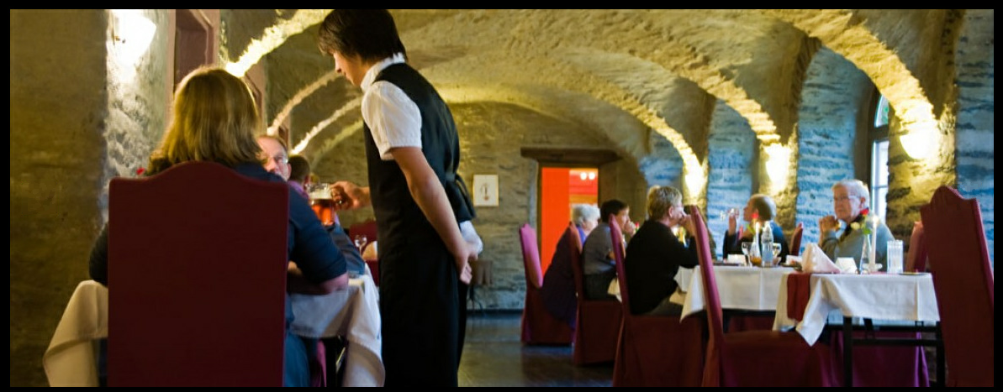

Note concernant le « Trëppeltour »

Vous trouvez en annexe un dépliant concernant
notre promenade en bus du 16/09/2018 à travers le nord du pays
pour visiter les lieux de la Bataille des Ardennes 1944/45.
Déplacement en Autocar Emile Frisch :

8.30h Départ P&R Howald
9.15h Arrêt Diekirch Église
Hosingen
Clervaux
Schuman’s Eck
Wiltz – Musée
12.30h Déjeuner Hôtel Aux Anciennes Tanneries, Wiltz
Bastogne
Ettelbruck
18.00h Arrêt Diekirch Église
18.45h Retour P&R Howald

100.- € - autocar, visites, déjeuner avec eau et café compris

Paiement au CCPLULL IBAN LU20 1111 0281 5727 0000

de la Chaîne des Rôtisseurs vaut inscription.

Merci de bien vouloir nous renvoyer la fiche d’inscription par fax au

+352 26 74 75 61 ou par courrier postal ou par E-mail (courriel)

à l’adresse linsterc@pt.lu le 10 septembre 2018 au plus tard.

Francis Sandt Claude Linster

Bailli-Délégué, Argentier Conseiller gastronomique

